Отчет о тестировании

Краткое описание продукта

Гороскоп - сервис предоставляемый mail.ru для предсказания судьбы человека на основание его даты рождения. Пользуются данным сервисом в основном русскоговорящие (читающие) люди из России и стран СНГ.

Описание тестируемой части продукта.

Тестироваться будут два блока из раздела «Все гороскопы»:

Блок «Определения знака зодиака» состоящий из полей «число», «месяц», «год» и кнопки «Определить знак зодиака». После нажатия которой определяется знак зодиака по классам эквивалентности. И осуществляется переход к соответствующему предсказанию из базы данных.

Блок «Выбор знака зодиака» содержащий иконки знаков зодиака делящихся по классам эквивалентности. При нажатие на которую осуществляется переход к соответствующему этому знаку предсказанию из базы данных.

Функцией первого блока пользуются для определения своего (или другого человека) знака зодиака по дате рождения.

Люди которые не знают к какому знаку зодиака относится та или иная дата рождения.

Функция второго блока заключается в переключения между знаками зодиака для просмотра соответствующих им предсказаний и прочей информации.

Описание функционала, который НЕ будет протестирован

Не Будет протестирован функционал отвечающий за переключениями предсказаний между (вчера, завтра , неделя, месяц, год) «Подписки на рассылку», «Лунно-солнечный прогноз», «Календарь свиданий», «Таро денежный календарь», «Календарь стрижек», «Портрет человека», «Бизнес», «Любовь», «Цифра дня», «Переходы на другие сайты»,  
  
Разделы : «Узнай больше о себе», «Поиск по соннику», «Кто вы по другим знакам гороскопам», «Новости», «Тайны имени», «Гадания онлайн».

Используемые инструменты

MS Word - итоговой работы

MS Excel – для написания тест кейсов,  
 Google Chrome. Chrome dev tools – для определения скорости загрузки сайта.

Функциональные требования.

Сайт «Гороскопы horo.mail.ru» должен обеспечивать вывод результатов запросов пользователей. Обеспечивать возможность выбора и настройки параметров запроса.

Сервис «Все гороскопы» - предоставляет возможность получить предсказание на вчерашний сегодняшний и завтрашний день а также неделю месяц и год. По различным видам гороскопов. Так же позволяет определить знак зодиака на основание введенной даты рождения и ознакомится с лунно-солнечным прогнозом, календарем свиданий, стрижек и прочей ахинеей.

Сервис «Сонники» – предоставляет пользователю возможность истолковать свой сон по 5 различным видам сонников.

Введя в поисковую строку ключевое слово, или же воспользоваться поиском в алфавитном порядке.

Сервис «Тайна имени» предоставляет пользователю возможность узнать значение и происхождение имени. Найти интересующие имена с помощью ввода в поисковую строку или воспользоваться поиском по букве алфавита. А также отфильтровать имена (мужские, женские).

Сервис «Гадание онлайн» - предоставляет пользователю воспользоваться самыми популярными способами гадания

на картах Таро, Рунах, специальных астрологических картах,нумерология,старинное гадание в стихах, совместимость имен.

Сервис «Статьи» - предоставляет пользователю для чтение множество астрологических статей.

Тестирование функциональных требований.

Тестирование блоков «Определение знака зодиака» и «выбора знака зодиака» в разделе «все гороскопы», в сервисе «гороскопы mail.ru»

Блок 1) ТС1 – ТС29

Тестирование выпадающих списков даты рождения (число, месяц, год) и кнопки «показать все гороскопы»

Выбрать число, выбрать месяц выбрать год, нажать кнопку «показать все гороскопы» - получить предсказание.

Тестирование граничных значений классов эквивалентности для определения знака зодиака.

Выбрать дату находящуюся на границе знаков зодиака – получить верное предсказание.

Выбрать несуществующую дату рождения (31.февраля) - получить предсказание по знаку зодиаку ближайшей существующей дате этого месяца(29 февраля).

Блок 2 ТС30 – ТС41

Тестирование блока иконок знаков зодиака по классам эквивалентности.(Овен, Телец, Близнецы, Рак, Лев, Дева, Весы, Скорпион, Стрелец, Козерог, Водолей, Рыбы).

Выбрать знак зодиака – получить предсказание соответствующие знаку зодиака.

[Тест кейсы..xlsx](https://docs.google.com/spreadsheets/u/0/d/1CpzLUeQoTXVpWRgfI2kherEdNbnT15Hg/edit)

Анализ времени загрузки сайта

Для анализа скорости загрузки сайта использовался инструмент **chrome devtools**.  
  
Анализировалась версия сайта для мобильных устройств  
  
Скорость интернет соединения **Slow3g**

Анализ показал что первая полезная информация загружается за **8,19** **sec,** а полная загрузка сайта проходит за **1.1 min**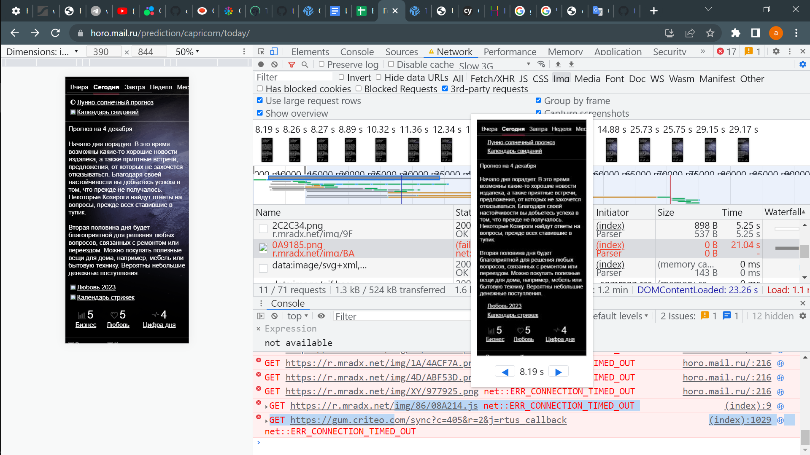

Найденные ошибки

При тестирование раздела «Все гороскопы», блоков «Определить знак зодиака» и «Иконки  
знаков зодиака» ошибок не обнаружено.

Выводы

Функциональные требования в продукте «Гороскопы mail.ru» реализованы в полном объеме.

Тестирование заявленного функционала раздела «Все гороскопы» проведено в полном объеме.

Критических и блокирующих дефектов не обнаружено.